**I) Présentation du concept de marché**

**1) Définition** :

Le marché est le lieu de rencontre plus ou moins virtuel, concret ou dématérialisé, entre l’offre (professionnel) et la demande (consommateur/client). Se traduisant par l’échange avec la détermination d’une quantité d’équilibre Q* pour un certain prix P*.

Il existe un marché pour tous types d’échanges

Exemple : le marché de l’immobilier

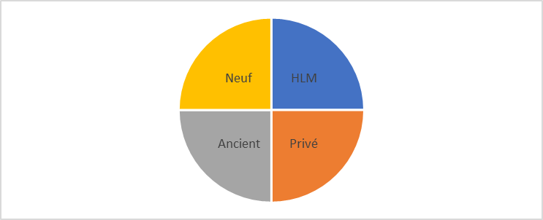

Vente

Locatif

Prix

Quantité

Offre

Demande

P*

Q*

On parle ici d’économie des marchés.

**2) Schéma :**

La fonction Offre est une fonction croissante par rapport au prix.

La fonction Demande est une fonction décroissante par rapport au prix.

**II) Présentation du concept de concurrence pur et parfaite (CPP)**

Modèle de concurrence de l’économie de marché

* ↘Prix
* ↗Qualité

|  |  |
| --- | --- |
| Théorique | Réalité du marché |
| Atomicité de l’offre et de la demande Grand nombre d’acteur | Monopoles (l’Etats) /Oligopoles /Duopole /Monopsone |
| Libre entrée sur le marché | Barriere à l’entrée : réglementaire (diplôme), tarifaires (prix pratiqué, investissement de départ) |
| L’homogénéité/la substituabilité/l’interchangeabilité Dans quel mesure un produit peut être remplacer ou lui-même remplacer un autre. | Stratégie de différenciation  Ex : nom, marque, qualité… |
| Transparence des informations → prix/kg | Asymétrie d’information : déséquilibre des informations du vendeur et celle auquel le client à accès |
|  |  |
| Parfaite mobilité des facteurs de production |  |
| Facteur travail (nombre d’heure travaillé par le salarié) | CDI protecteur mais on observe plus de flexibilité |
| Facteur capital | Facteur le plus flexible |

Economie d’échelle : $\frac{coûts fixes →}{volume de production ↗}=coûts unitaire ↙$

Conclusion : Modèle très théorique que l’on n’atteint jamais totalement car il y a toujours un décalage entre théorie et réalité.

**III) Mécanisme d’ajustement par les prix et réaction des agents économiques**

|  |  |  |  |
| --- | --- | --- | --- |
| Déséquilibre | Réponse des prix | Réaction de l’Offre face à la réaction des Prix | Réaction de la Demande face à la réaction des Prix |
| Demande > Offre  La rareté est relative | Le prix augmente ou stagne | Augmentation des quantités produites par les entreprises en place afin de répondre à la demande (profit).  Création d’entreprise nouvelles, car elles sont attirées par la rentabilité potentiel du marché. | Diminution des quantités consommées car la hausse des prix entraine une baisse de pouvoir d’achat.  Arrêt de la consommation de certains bien ou substitution vers des produits low-cost. |
| D>O | P↗ ou P→ | O↗ | D↘ |
| Offre > Demande | Le prix diminue | Diminution des quantités produites pour éviter les surstocks.  La disparition des entreprises les plus faibles car la baisse des prix et la rentabilité plus faible les met en difficulté. | Augmentation des quantités consommés car le pouvoir d’achat s’améliore.  Des consommateurs peuvent alors acheter des bien et services qui ne consommait pas avant. |
| O>D | P↘ | O↘ | D↗ |

Conclusion : Les marchés sont sensés s’auto-réguler sauf s’il y a une crise.